СОВЕТ
КОЛОЯРСКОГО МУНИЦИПАЛЬНОГО ОБРАЗОВАНИЯ
ВОЛЬСКОГО МУНИЦИПАЛЬНОГО РАЙОНА
САРАТОВСКОЙ ОБЛАСТИ

РЕШЕНИЕ

от 27 марта 2025 года № 5/42-167 с.Колояр
Об утверждении схемы многомандатных избирательных округов для проведения выборов депутатов в Совет Колоярского муниципального образования Вольского муниципального района Саратовская область

В соответствии со статьей 18 Федерального закона от 12 июня 2002 года №67-ФЗ «Об основных гарантиях избирательных прав и права на участие в референдуме граждан Российской Федерации», статьей 7 Закона Саратовской области от 31 октября 2005 года № 107-ЗСО «О выборах в органы местного самоуправления Саратовской области», и в связи с подготовкой и проведением выборов депутатов в представительный орган местного самоуправления Колоярского муниципального образования, на основании статьи 21 Устава Колоярского сельского поселения Вольского муниципального района Саратовской области, Совет Колоярского муниципального образования
РЕШИЛ:
1. Утвердить схему и графическое изображение многомандатного избирательного округа № 29 для проведения выборов депутатов в Совет Колоярского муниципального образования Вольского муниципального района Саратовская область согласно приложению к настоящему решению.
2. Многомандатный избирательный округ № 29 образуется сроком на десять лет на основании данных о численности избирателей, зарегистрированных на территории Колоярского муниципального образования.
3. Настоящее решение подлежит официальному опубликованию не позднее чем через пять дней после его принятия.
4. Настоящее решение вступает в силу со дня официального опубликования.
5. Опубликовать настоящее решение в газете «Вольский Деловой Вестник» и разместить на официальном сайте Колоярского муниципального образования в информационно-телекоммуникационной сети Интернет https://koloyarskoe-r64.gosweb.gosuslugi.ru.

Глава Колоярского
муниципального образования С.П.Дремучев
Приложение
к решению Совета Колоярского
муниципального образования
от 27.03.2025 года № 5/42-167

Схема и графическое изображение
многомандатного избирательного округа № 29

Колоярское муниципальное образование
Вольского муниципального района Саратовской области

Всего избирателей в муниципальном образовании – 586
Количество многомандатных избирательных округов – 1

ИЗБИРАТЕЛЬНЫЙ ОКРУГ № 29
В границах: сёл Колояр, Ерыкла, Старая Лопастейка, деревни Минеевка, деревни Марьевка
Территориальная избирательная комиссия Вольского муниципального района: г. Вольск, ул. Октябрьская, д. 114
Всего избирателей – 586
Количество распределяемых мандатов – 10

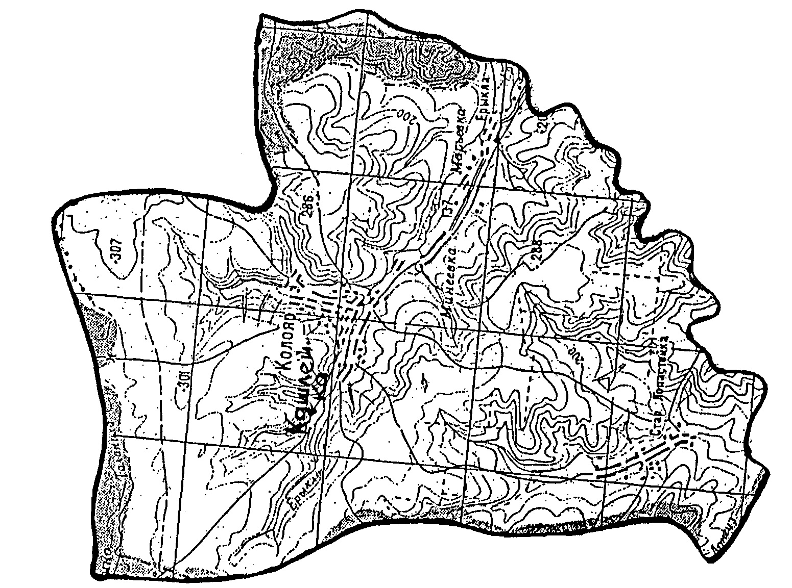Глава Колоярского
29
муниципального образования С.П.Дремучев

